Verbos segunda fase de Puente e Inicial
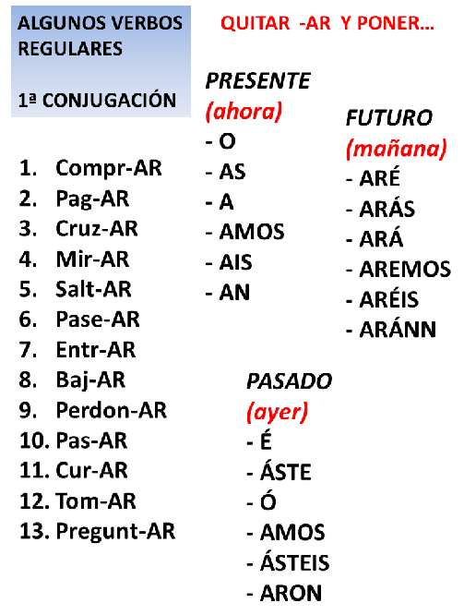
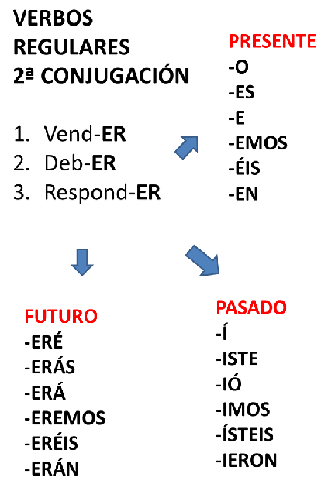

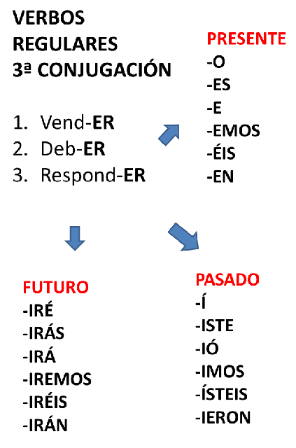

ALGUNOS VERBOS IRREGULARES
 | PRESENTE | FUTURO | PASADO
Jugar | Juego | Jugaré | Jugué
Dar | Doy | Daré | Di
Cerrar | Cierro | Cerraré | Cerré
Buscar | Busco | Buscaré | Busqué
Haber | He | Habré | Hube
Hacer | Hago | Haré | Hice
Coger | Cojo | Cogeré | Cogí
Poder | Puedo | Podré | Pude
Pedir | Pido | Pediré | Pedí
Salir | Salgo | Saldré | Salí
Oír | Oigo | Oiré | Oí

